
ARTEMIS

#01 LOGO ....................................... 2

#02 COULEURS ................................. 3

#03 TYPOGRAPHIE .......................... 4/5

#04 MARQUE ................................... 6

#05 NOM DE DOMAINE ........................ 7

1

LOGO

Position fixe
Angle 0°
Couleur associées #00000 , #B9A64D , #FFFFFF
Taille Maximale ???
Taille Minimale 4cm
Version unique horizontal et vertical


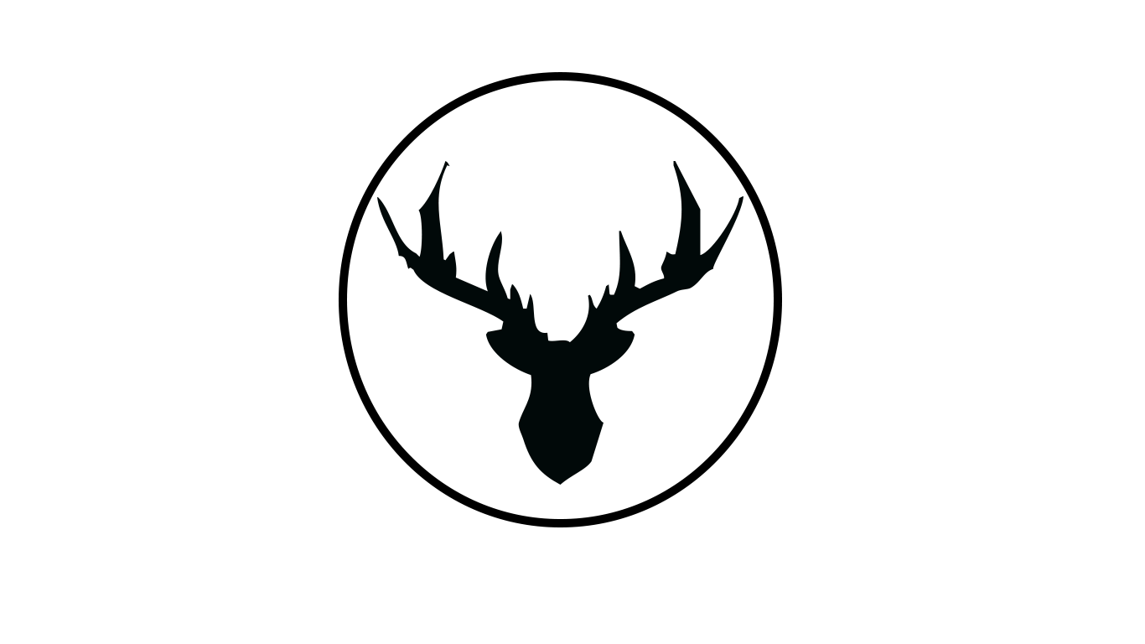



2

COULEURS

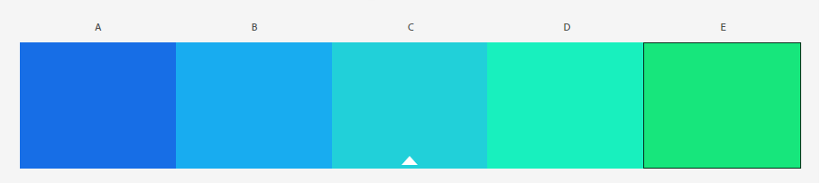
Plage de couleurs utilisés pour le site Version mobile / web et print :

Couleur A #176EE6
Couleur B #18ACF0
Couleur C #21D0D9
Couleur D #18F0BE
Couleur E #17E67C
Autre couleurs #00000 , #B9A64D , #FFFFFF

3

TYPOGRAPHIE

Typographie web / mobile / print et dyslexique : Trebuchet MS

Typographie Marque : Algerian

TYPOGRAPHIE

H1 ~ en Trebuchet MS
H2 ~ en Trebuchet MS
H3 ~ en Trebuchet MS
H4 ~ en Trebuchet MS
4
TYPOGRAPHIE de la Marque
H1~ en ALGERIAN
H2 ~ en ALGERIAN
H3 ~ en ALGERIAN
H4 ~ en ALGERIAN

5
MARQUE

Nom : ARTEMIS
Affiliation : AUCUNE
Typographie Marque : ALGERIAN

ARTEMIS

Tout droit et image réservés

6
DOMAINE

Nom de domaine : https://artemis.go.yo.fr/

Herbegeur : https://www.planethoster.com/fr/

7

